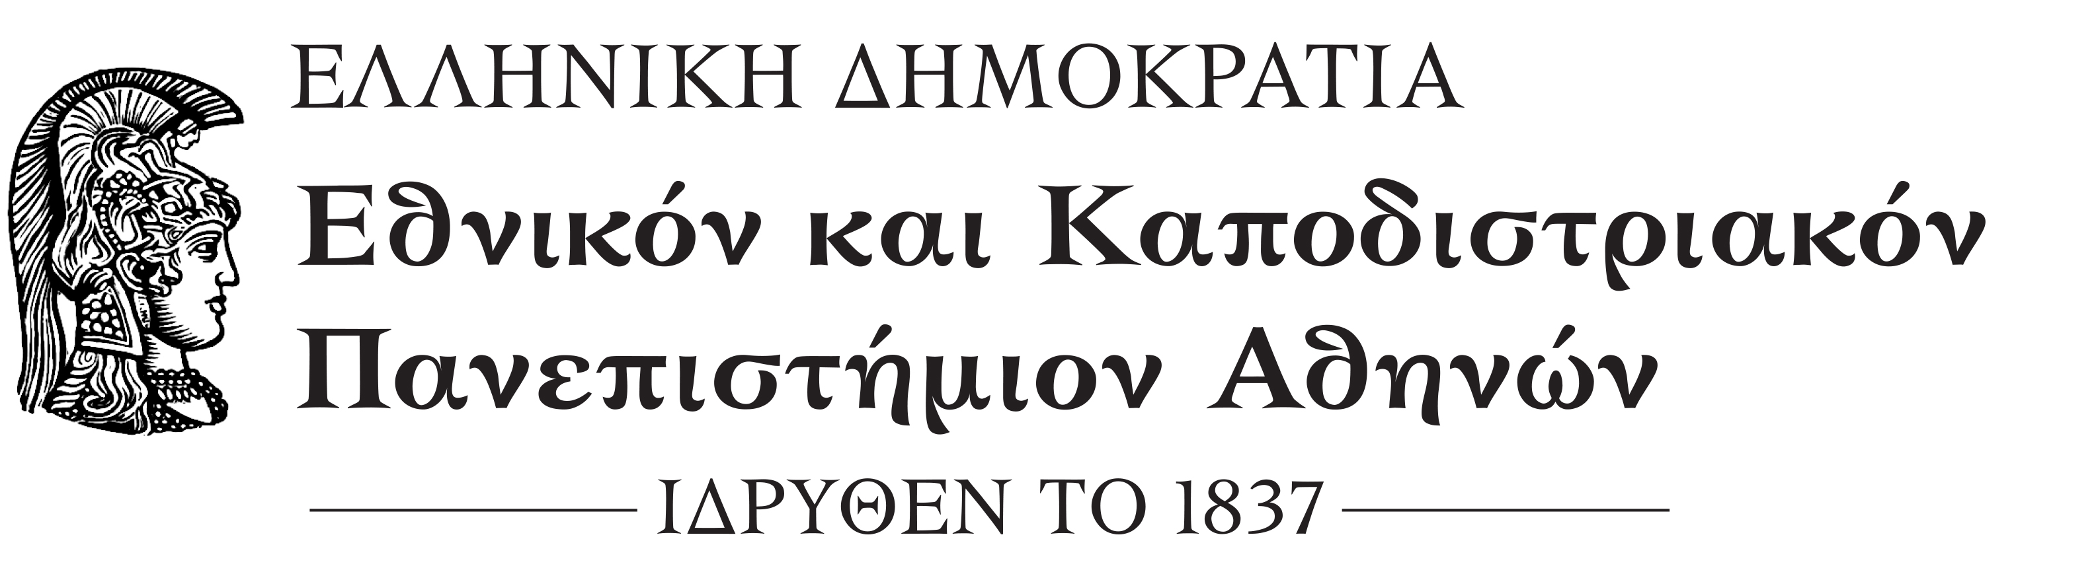

ΣΧΟΛΗ ΘΕΤΙΚΩΝ ΕΠΙΣΤΗΜΩΝ
ΤΜΗΜΑ ΧΗΜΕΙΑΣ
ΓΡΑΜΜΑΤΕΙΑ
Πληροφορίες: Σ. Οικονόμου / Ε. Σπεντζάρη
Τηλέφωνο: 210 727 4386 / 210 727 4098
e-mail: secr@chem.uoa.gr

ΑΙΤΗΣΗ ΟΡΚΩΜΟΣΙΑΣ

ΟΝΟΜΑΤΕΠΩΝΥΜΟ Παρακαλώ όπως κάνετε δεκτή την αίτησή μου
για συμμετοχή στην ορκωμοσία για την απόκτηση Διδακτορικού διπλώματος.
__________________________

ΟΝΟΜΑΤΕΠΩΝΥΜΟ
(με λατινικούς χαρακτήρες
όπως αναγράφεται στην
αστυνομική ταυτότητα)

__________________________

ΠΑΤΡΩΝΥΜΟ

__________________________

ΑΡΙΘ.ΜΗΤΡΩΟΥ

__________________________

ΘΕΜΑ ΔΙΑΤΡΙΒΗΣ (ελληνικά)

___________________________________________________________

___________________________________________________________

ΘΕΜΑ ΔΙΑΤΡΙΒΗΣ (αγγλικά)

___________________________________________________________

___________________________________________________________

Ο, Η Αιτ___________________________

ΠΤΥΧΙΟΥΧΟΣ ΤΜΗΜΑΤΟΣ _____________________
ΤΟΥ ΠΑΝ/ΜΙΟΥ ______________________________
ΤΗΛΕΦΩΝΟ __________________________________
Webmail ΕΚΠΑ ________________________________

ΗΜΕΡΟΜΗΝΙΑ _______________________________

Συνημμένα
Ακαδημαϊκή ταυτότητα

